**专题36 电阻的测量实验**

**【考点分析】**

|  |  |  |  |
| --- | --- | --- | --- |
| 章节 | 考点 | 考试题型 | 难易度 |
| **欧姆定律** | 伏安法测电阻 | 选择题、填空题 | ★★★ |
| 其他方法测电阻：安阻法、伏阻法等 | 选择题、填空题、实验题 | ★★★ |

**【知识点总结+例题讲解】**

**一、伏安法测电阻：**

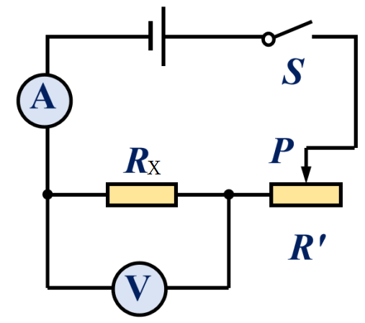1.定义：用电压表和电流表分别测出电路中某一导体两端的电压和通过的电流，就可以根据欧姆定律算出这个导体的电阻，这种用电压表、电流表测电阻的方法叫**伏安法**。

2.实验原理：

3.电路图：（右图）

4.步骤：

（1）根据电路图连接实物；连接实物时，必须注意开关应 **；**

（2）检查电路无误后，闭合开关S， **三次** 改变滑动变阻器的阻值，

分别读出电流表、电压表的示数，填入表格；

（3）算出三次Rx的值，求出平均值：；

5.分析讨论：

（1）本实验中，滑动变阻器的作用：

①（分压）；

②（限流）；

（2）测量结果偏小是因为：

有部分电流通过电压表，电流表的示数大于实际通过Rx电流；

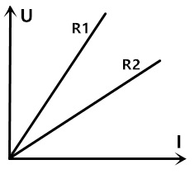根据计算出的电阻比实际偏小；

（3）在电阻的伏安曲线中，电阻的大小等于直线的斜率；

如图是两电阻的伏安曲线，则R1＞R2；

（4）若UI线是曲线：说明**阻值随温度的变化而变化**；

（5）有时候，也可以是测量灯泡等用电器的电阻；

6.注意事项：

（1）连接电路时，开关应 断开 ，滑动变阻器应 处于最大阻值位置 。

（2）本实验中**需要 多次 测量**（至少三次），目的：；

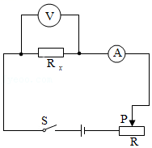**【例题1】**如图所示，这是“伏安法”测电阻的实验电路图，下列说法错误的是（　　）

A．“伏安法”测电阻的实验原理是欧姆定律

B．滑动变阻器的作用是控制未知电阻两端的电压保持不变

C．实验中多次测量的目的是减小误差

D．该电路还可以探究电流与电压的关系

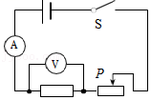**【变式1】**某同学利用如图所示的电路做“伏安法测电阻”的实验，已知电源电压恒为6V，滑动变阻器标有“20Ω 1A”字样，实验中该同学填写的实验数据如表所示。下列关于实验的几种说法中正确的是（　　）

|  |  |  |  |  |  |
| --- | --- | --- | --- | --- | --- |
| 序号 | 1 | 2 | 3 | 4 | 5 |
| U/V | 1.0 | 2.0 | 3.0 | 4.0 | 5.0 |
| I/A | 0.10 | 0.21 | 0.30 | 0.40 | 0.49 |

①序号“1”的实验数据不是本实验中测得的

②序号“4”的实验中，滑动变阻器与待测电阻的阻值之比为1：2

③序号“2”和“5”的实验数据表明待测电阻Rx不是定值电阻

④仅用该同学的实验器材就能探究电流与电阻的关系

A．①② B．③④ C．①②④ D．①③④

**【例题2】**小芳利用如图所示的电路测量未知电阻Rx的阻值，阻值大约为5Ω。

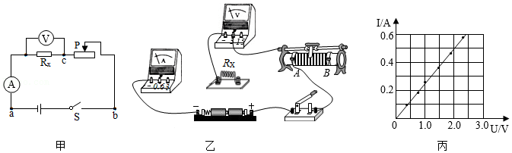

（1）请你根据电路图，用笔画线代替导线，在图中完成实验电路的连接；

（2）闭合开关前，应将滑动变阻器的滑片置于　 　端（选填“A”或“B”）；

（3）闭合开关，发现电压表和电流表均无示数。小芳利用另一只完好的电压表进行检测，把电压表分别接在a、b之间和b、c之间，电压表均有示数；接在a、c之间，电压表无示数。如果电路连接完好，只有一个元件有故障，该元件是　 　；

（4）排除故障后，调节滑动变阻器，记录多组数据。画出了待测电阻Rx的I﹣U图象，如图所示。由图象可得Rx＝　 　Ω。此实验要多次测量电阻值，最后求电阻值的平均值，其目的是　 　。

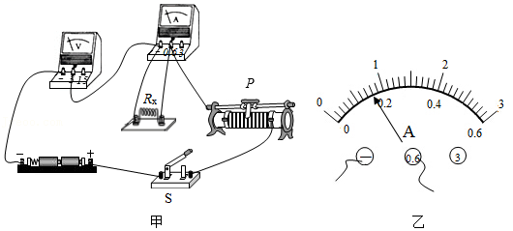**【变式2】**小亮利用“伏安法”测量电阻Rx的阻值，实验器材有：待测电阻Rx、两节新干电池、电流表、电压表、滑动变阻器、开关及若干导线。

（1）小亮同学连接了如图甲所示的电路，闭合开关，观察到电流表　 　（选填“无示数”、“示数过大”）。

（2）他仔细检查电路，发现有一根导线连接错误。请你在图甲中错误的导线上画“×”，并用笔画线代替导线画出正确的一根连接导线。

（3）正确连接电路后，闭合开关，调节滑动变阻器滑片P，当电压表的示数为2V时，观察到电流表示数如图乙所示，他记下数据并算出电阻Rx的阻值为　　 Ω。

（4）接下来小亮应该进行的是：　 　。

**二、其他方法测电阻：**

1.安阻法：

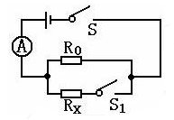（1）实验器材：电源、两个开关、电流表、一个阻值已知的定值电阻R0、待测定电阻Rx和导线若干。

（2）实验电路图：

（3）实验步骤：

①按图连好电路，注意连接时开关要断开；

②S闭合，S1断开，电流表示数为I1；

③S、S1闭合，电流表的示数为I2；

（4）计算： U=I1R0　 Ix=I2-I1



∴

2.伏阻法：

（1）实验器材：电源、电压表、两个开关、一个阻值已知的定值电阻R0和几根导线，待测电阻Rx。

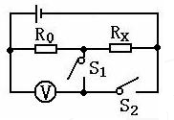（2）实验电路图：

（3）实验步骤：

①按图连好电路，注意连接时开关要断开；

②S1闭合，S2断开，电压表的示数为U1；

③S1断开，S2闭合，电压表的示数为U2；

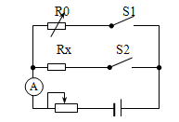（4）计算：UX=U2-U1，；



∴

3.等效替代法：

（1）实验器材：电源、电流表、两个开关、一个电阻箱和几根导线，滑动变阻器，待测电阻Rx。

（2）实验电路图：

（3）实验步骤：

①断开开关，根据电路图，连接实物，将滑动变阻器及电阻箱的阻值调至最大；

②把开关S2闭合，调节滑动变阻器到适当位置，读出电流表的示数为I；

③把开关S1闭合S2断开，调节电阻箱，使电流表的示数为I；

④读出电阻箱的示数，并记录为R。

Rx表达式：Rx=R

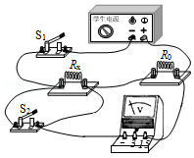**【例题3】**利用一个电压表和阻值已知的电阻R0测量电阻Rx的阻值。选择了满足实验要求的器材，电源两端电压不变，并连接了如图所示实验电路。闭合开关S1，断开开关S2，电压表的示数为U1；闭合开关S1和S2，电压表的示数为U2，则下列说法中正确的是（　　）

A．Rx的表达式为RxR0

B．Rx的表达式为RxR0

C．实验过程中，通过R0的电流始终相同

D．若将开关S2与电压表互换位置，其他不变，也能测量出Rx的阻值

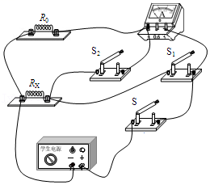**【变式3】**如图所示是小成测量未知电阻Rx的实验电路，电源两端电压不变，其中R0为阻值已知的定值电阻，当开关S、S1闭合，开关S2断开时，电流表示数为I1；当开关S、S2闭合，S1断开时，电流表示数为I2。则下列四个选项中，Rx的表达式正确的是（　　）

A．RxR0

B．Rx

C．Rx

D．RxR0

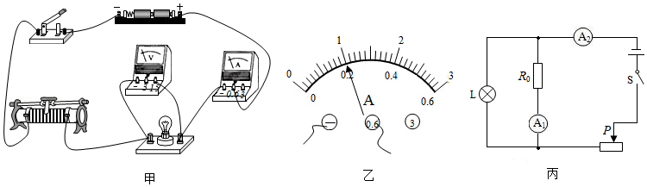**【例题4】**小宇在拆装手电筒时，看到手电筒的小灯泡上标有“2.5V”字样，但上面的电流值已经模糊不清，他想通过实验测量该小灯泡正常发光时的电阻，图甲为小宇连接的实验电路。

（1）经检查，小宇发现电路的连接有两处错误，请在图甲中接错的导线上打“×”，并改正。（导线不得交叉）

（2）电路正确连接后，小宇将滑动变阻器的滑片移至阻值最大处，闭合开关，发现小灯泡不亮，电流表无示数，电压表的示数接近3V，发生这种现象的原因可能是　 　。

（3）排除故障后，小宇移动滑动变阻器的滑片，当电压表示数为2.5V时，电流表示数如图乙所示，则该小灯泡的额定电流为　 　A，正常发光时的电阻为　 　Ω。

（4）完成上述实验后，小宇又分别测出了当小灯泡两端的电压分别为2V和3V时通过小灯泡的电流，以此来求出小灯泡正常发光时的平均电阻值，小宇的操作正确吗？原因是　 　。

（5）完成实验后，小宇又设计了如图丙所示的实验电路来测量未知额定电压的小灯泡正常发光时的电阻，已知定值电阻的阻值为R0。闭合开关S，调节滑动变阻器，当电流表A1的示数为I1时，小灯泡正常发光，此时A2的示数为I2，则小灯泡正常发光时的电阻的表达式为

R1＝　 　（用I1、I2、R0表示）。

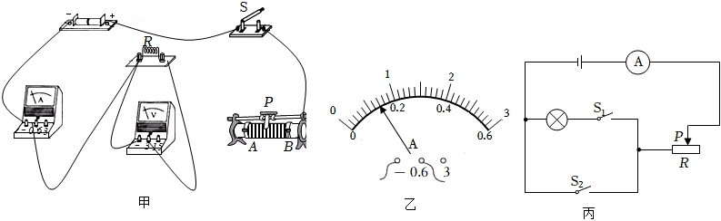**【变式4】**小明同学进行“伏安法测电阻”的实验，实物图如图甲所示。

（1）请你用笔画线代替导线，将图甲中电路连接完整，要求滑片P向左滑动时，变阻器连入电路的电阻变小，且导线不得交叉；

（2）正确连接电路后，闭合开关，发现电压表无示数，电流表有示数，移动滑动变阻器的滑片时，电流表的示数发生变化，则故障原因可能是　 　；（写出一种即可）

（3）排除故障后，某次实验中，移动滑片P使电压表示数为2.4V，此时电流表的指针位置如图乙所示，则电流表的示数为　 　A，本次测得R的阻值为　 　Ω；

（4）上述实验结束后，小明同学又设计了图丙所示的电路，测量额定电流I额＝0.2A小灯泡正常发光时的电阻。已知滑动变阻器的最大阻值R＝50Ω，电源电压未知，测量过程如下：

①移动滑动变阻器的滑片，使其连入电路的阻值为最大，闭合开关S2，断开开关S1，并记下电流表的示数为I1＝0.12A；

②闭合开关S1，　 　开关S2，移动滑动变阻器的滑片使电流表的示数为0.2A；

③滑片位置不变，断开开关S1，闭合开关S2，记下电流表的示数为I2＝0.5A；

④小灯泡正常发光时的阻值为　 　Ω。

**跟踪训练**

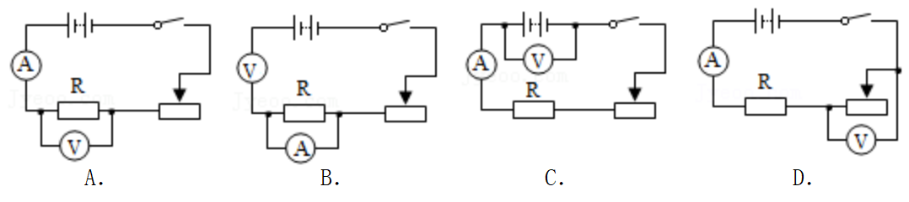1．利用电压表与电流表测电阻的方法叫做“伏安法”，如图所示，“伏安法”测电阻R的电路图应该是（　　）

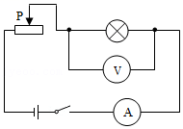2．某同学利用如图所示的电路测量小灯泡的电阻，小灯泡标有“2.5V”的字样，他记录的实验数据如下表所示，其中有一次记录的电流表示数是错误的。关于该实验，下列说法正确的是（　　）

|  |  |  |  |  |  |
| --- | --- | --- | --- | --- | --- |
| 试验次数 | 1 | 2 | 3 | 4 | 5 |
| 电压/V | 0.5 | 1.0 | 1.5 | 2.0 | 2.5 |
| 电流/A | 0.10 | 0.14 | 0.16 | 0.24 | 0.28 |
| 电阻/Ω |  |  |  |  |  |

A．第1次实验记录的电流表示数是错误的

B．多次实验的目的是为了减小误差

C．5次实验中小灯泡正常发光时的电阻最小

D．从第1次到第5次的实验过程中，滑动变阻器的滑片逐渐向左滑动

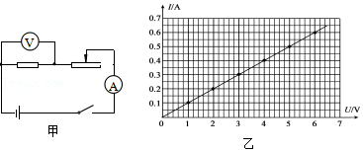3．图甲所示，是小军用伏安法测电阻的实验电路图。通过正确的实验操作，他将实验时收集到的数据绘制出电流与电压的关系图象，如图乙所示。已知电源电压8V保持不变，下列说法中正确的是（　　）

A．由图象中数据计算出定值电阻的阻值是10Ω

B．当电压表示数为2V时，定值电阻的电流是2A

C．当电压表示数为2V时，滑动变阻器连入电路中的阻值是10Ω

D．在不拆改电路的情况下，利用图甲所示的电路还可以探究电流与电阻的关系

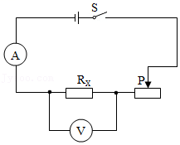4．如图所示，是一种“伏安法”测电阻的电路图，下列关于电阻Rx的测量误差及其产生原因的说法中正确的是（　　）

A．测量值偏大，由于电流表有内阻

B．测量值偏小，由于电压表有内阻

C．测量值偏大，由于电压表有内阻

D．测量值偏小，由于电流表有内阻

5．如图所示，是某同学用等效替代法测量未知电阻Rx的阻值的电路图；其中电源电压恒定不变，R0是符合实验要求的变阻箱，R是滑动变阻器。下列是她的实验过程记录，请选出正确的操作顺序（　　）

①只闭合开关Sx，将滑片P移至某一适当位置记下电压表示数U；

②将滑片P滑至b端，只闭合开关Sx，将滑片P移至某一适当位置记下电压表示数U；

③只闭合S0，移动滑片P并调节变阻箱R0接入电路的阻值，使电压表示数仍为U，则Rx＝R0

④只闭合S0，只调节变阻箱R0接入电路的阻值，使电压表示数仍为U，则Rx＝R0。

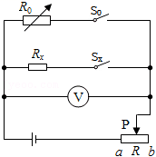

A．①③ B．①④ C．②④ D．②③

6．如图所示，已知小灯泡额定电流为I额，电源电压为U总，定值电阻R0，用该电路能测出小灯正常发光时的电阻，测量步骤如下：

（1）只闭合S、S1，调节滑动变阻器滑片，使电压表示数为　 　；

（2）断开S1，闭合S、S2，滑动变阻器滑片　 　（选填“移动”或“不动”），　 　；

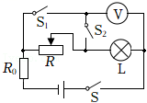（3）小灯泡正常发光时的电阻为　 　（用已知量和测量的量表示）。

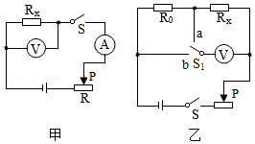7．在测Rx电阻的实验中，同学们分别设计了甲乙两种电路。

（1）部分同学们认为甲电路设计比乙电路设计好。因为甲电路设计可以多次测量求平均值减小误差，而乙电路设计做不到这点。他们的想法是：　 　。（选填“正确的”或“错误的”）。

（2）如电路图乙所示，测量Rx的阻值的实验步骤如下：

①当闭合开关S，S1接a时，调节滑动变阻器，记录电压表的示数为U1；

②当闭合开关S，S1接b时，　 　（选填“需要”或“不需要”）调节滑动变阻器，记录电压表的示数为U2；

③Rx的阻值表达式为Rx＝　 　。（用U1、U2、R0表示）

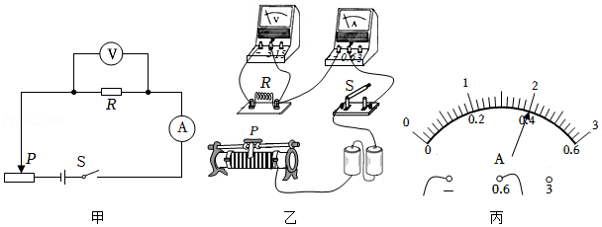8．小红同学在物理实验操作考试中抽到考题《用伏安法测量某未知电阻的阻值》的实验，实验电路图如图甲所示，请你帮他完成下列问题：

（1）根据电路图，把图乙中所缺失的导线连接起来；

（2）开关闭合前，滑动变阻器的滑片应滑到最　 　（选填“左”或“右”）端；

（3）闭合开关，发现电压表的指针出现反偏，原因是　 　。

（4）通过三次实验得出的实验数据如表所示：

|  |  |  |  |
| --- | --- | --- | --- |
| 实验次数 | 1 | 2 | 3 |
| 电压U/V | 1.2 | 1.7 | 2.5 |
| 电流I/A | 0.2 | 0.3 |  |

第三次得出的电流如图丙所示，根据所提供信息求出所测未知电阻的阻值为　 　Ω。

（5）实验中多次实验的目的是　 　。

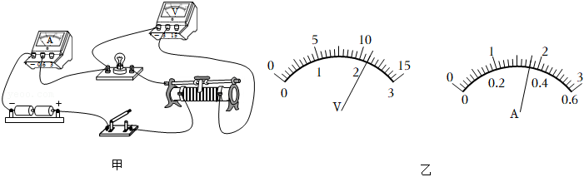9．小明在做测小灯泡的电阻的实验，所选用的器材有两节干电池组成的电池组，电阻不超过10Ω的小灯泡一只以及其它如图所示的器材：

（1）根据实验目的，将实验器材连接成实验电路，如图甲所示。但粗心的小明有一根导线连接不恰当，请你帮小明在接错的那根导线上打“×”，然后另画一根导线使电路连接正确。

（2）电路改接正确后，闭合开关，调节变阻器的滑片到某位置时，电压表和电流表的示数如图乙所示，则此次实验测得的小灯泡的电阻值Rx是　 　Ω。（保留一位小数）

（3）若小灯泡的额定电压为2.5V，用该电路来测小灯泡的额定功率，此时应将变阻器的滑片P向　 　滑动。（选填“左”或“右”）

（4）小明想换用其他规格的小灯泡再做该实验，但他却操作有误，在未断开开关的情况下，直接将小灯泡从灯座上拔出，和拔出前相比，拔出后电压表的示数会变化情况是：　 　。

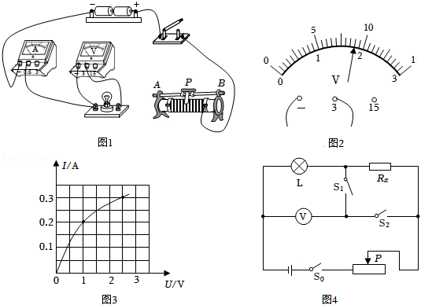10．用如图所示的电路测量小灯泡的电阻，小灯泡的额定电压为2.5V。

（1）用笔画线代替导线，将图1中的器材连接成完整电路；

（2）连接电路后，闭合开关，灯泡不亮，电流表和电压表都有较小的示数，无论怎样移动滑片，灯泡都不发光，两表示数均无变化，其原因可能是：　 　；

A.灯泡短路 B.灯泡断路 C.滑动变阻器接的是下端两接线柱

（3）故障排除后，移动滑片到某一位置，电压表的示数如图2所示，此时灯泡两端的电压为　　V。要测量灯泡的额定电流，应将图1中滑动变阻器的滑片向　 　（选填“A”或“B”）端移动，使电压表的示数为　 　V；

（4）移动滑片，记下多组数据，并绘制成图3所示图像，则灯泡正常发光时电阻为　 　Ω（结果保留一位小数）。

（5）用该灯泡和电压表，测未知电阻Rx的阻值，电路图如图4。步骤如下：

①只闭合S0、S1，移动滑片，使电压表示数为1V，由图3可知灯泡的电流为　 　A，即为Rx的电流；

②保持滑片位置不变，只闭合S0、S2，电压表示数为2.6V，则此时Rx的两端的电压为　　V；

③Rx的阻值为　 　Ω。

**真题过关**

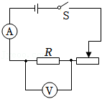1．（2022•大连）如图是“伏安法测电阻”的实验电路图。关于该实验，下列说法正确的是（　　）

A．实验原理是P＝UI

B．滑动变阻器的作用是改变电源电压

C．多次测量取平均值是为了减小误差

D．实验结束，断开开关即可离开实验室

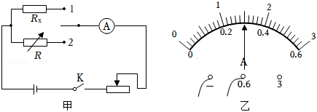2．（2022•呼和浩特）小安同学在学习电路的串、并联特点后，设计了如图（甲）所示的实验原理图，来测量某一定值电阻Rx的阻值。实验操作如下：

（1）为了保证电路安全，在闭合开关K前，滑动变阻器滑片应滑到最　 　端（选填“左”或“右”）；

（2）闭合开关K，将单刀双掷开关拨到1，调节滑动变阻器，使电流表指针指到某一值，如图（乙），电流表读数为　 　A；

（3）保持（2）中滑动变阻器滑片位置不变，将单刀双掷开关拨到2，调节电阻箱R，当阻值为10Ω时，电流表示数与（2）中显示数值相同，则被测电阻Rx的阻值为　 　Ω。

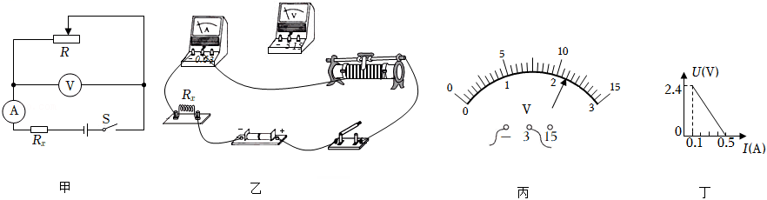3．（2022•攀枝花）为测量某定值电阻Rx的阻值，实验探究小组设计了如图甲所示的电路图，并进行了实验。

（1）请根据实验电路图，用笔画线代替导线将图乙的实物连线图补充完整。

（2）为不损坏电路元件，在闭合开关S前，调节滑动变阻器，让通过电流表的电流最　 　（选填“大”或“小”）。

（3）闭合开关S，调节滑动变阻器，记录电压表和电流表的读数，其中某次测量数据如图丙所示，此次电压表读数为　 　V。

（4）根据实验数据，该小组作出了电压U随电流I的变化图像，如图丁所示，根据图像，可得电阻Rx＝　 　Ω。

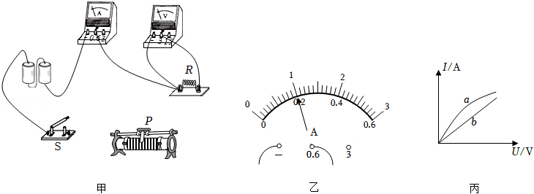4．（2022•烟台）在“测量电阻的阻值”实验中：

（1）请用笔画线代替导线，将图甲所示实验电路补充完整，要求滑动变阻器的滑片P向右移动时，电流表示数变大。

（2）连接完电路后，闭合开关S，发现电流表、电压表有示数均很小，但无论怎样移动滑片P都不能改变两只电表的示数。出现这个问题的原因是什么？

（3）解决问题后，闭合开关S，移动滑动变阻器的滑片P，进行多次测量并记录数据。当电压表示数为2V时，电流表示数如图乙所示为　 　A，则电阻R的阻值为　 　Ω。

（4）把图甲的电阻R换成小灯泡L，重复上述实验，测量小灯泡的电阻。图丙是根据两次实验数据绘制的I—U图象，其中表示小灯泡电阻的图象是　 （选填“a”或“b”），判断的依据是什么？

5．（2022•潍坊）小明利用图甲所示电路测量未知电阻Rx的阻值，电源电压保持3V不变，滑动变阻器铭牌标有“30Ω 2A”字样，Rx的阻值约为10Ω。

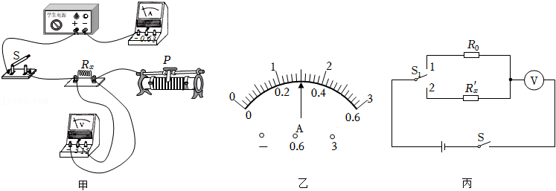

（1）请用笔画线代替导线，将图甲中的实物电路连接完整（要求滑动变阻器的滑片P向左滑动时，电流表示数变大）。

（2）闭合开关，两电表均无示数；将电压表改接在变阻器两端时，两电表均无示数；将电压表改接在开关两端时，电压表有示数，电流表无示数。则电路故障是　 　。

（3）排除故障后，闭合开关，移动变阻器的滑片P至某一位置，此时电压表示数为2.7V，电流表示数如图乙所示，则未知电阻Rx＝　 　Ω。

（4）小明利用图甲电路测量另一未知电阻R'x，将R'x正确接入电路，但发现无论如何移动滑片P，电流表示数几乎为0，电压表示数接近3V，经判断得知R'x阻值较大，利用该电路无法测出R'x阻值。小明查阅资料获知，电压表相当于一个能显示自身两端电压的定值电阻，且阻值较大，于是他找了一个2kΩ的定值电阻R0，设计了如图丙所示电路，电源电压恒为3V。闭合开关S，并进行了如下操作：

①S1接1时，记录电压表示数为2.5V；

②S1接2时，记录电压表示数为2V；

③计算待测电阻R'x＝　 　Ω。

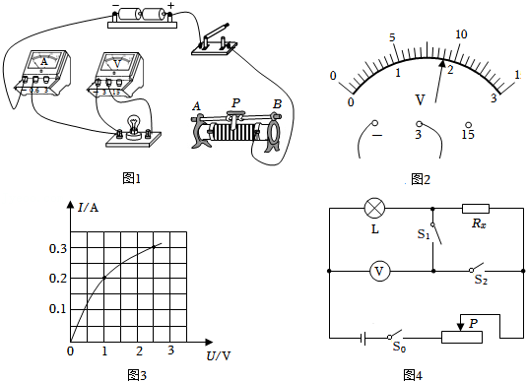6．（2022•湘潭）用如图所示的电路测量小灯泡的电阻，小灯泡的额定电压为2.5V。

（1）用笔画线代替导线，将图1中的器材连接成完整电路；

（2）连接电路后，闭合开关，灯泡不亮，电流表和电压表都有较小的示数，无论怎样移动滑片，灯泡都不发光，两表示数均无变化，其原因可能是：　 　；

A.灯泡短路

B.灯泡断路

C.滑动变阻器接的是下端两接线柱

（3）故障排除后，移动滑片到某一位置，电压表的示数如图2所示，此时灯泡两端的电压为　 　V。要测量灯泡的额定电流，应将图1中滑动变阻器的滑片向　 　（选填“A”或“B”）端移动，使电压表的示数为　 　V；

（4）移动滑片，记下多组数据，并绘制成图3所示图像，则灯泡正常发光时电阻为　 　Ω（结果保留一位小数）。

（5）用该灯泡和电压表，测未知电阻Rx的阻值，电路图如图4。步骤如下：

①只闭合S0、S1，移动滑片，使电压表示数为1V，由图3可知灯泡的电流为　 　A，即为Rx的电流；

②保持滑片位置不变，只闭合S0、S2，电压表示数为2.6V，则此时Rx的两端的电压为　 　V；

③Rx的阻值为　 　Ω。

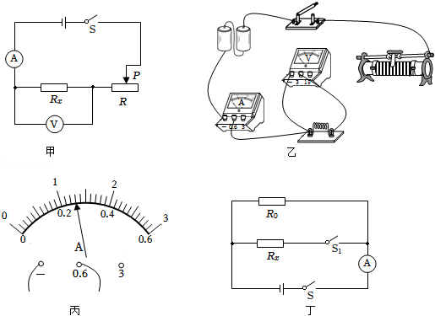7．（2022•贵港）小华做测量定值电阻Rx阻值的实验，现有器材：待测电阻Rx、两节干电池、电压表、电流表、滑动变阻器、开关、导线若干。

（1）请按图甲所示的电路图，以笔画线代替导线，将图乙中的电路连接完整。

（2）连接电路时，开关断开，并将滑动变阻器滑片置于阻值　 　处。

（3）正确连接电路，闭合开关，发现无论怎样移动滑片P，电流表都没有示数，而电压表示数接近3V，则故障可能是　 　（选填标号）。

A.滑动变阻器断路

B.Rx断路

C.Rx短路

（4）排除故障后，当电压表示数为1.3V时，电流表示数如图丙所示，则通过Rx的电流大小为

　 　A，它的阻值是　 　Ω。

（5）本实验要多次测量取平均值，目的是　 　。

（6）小华对实验进行进一步拓展，利用电源（电压未知但恒定不变）、阻值为R0的定值电阻、电流表、开关等器材，设计了如图丁所示的电路也能测出Rx的阻值，请你完成下列实验步骤：

①按电路图正确连接电路，闭合开关S，断开开关S1，读出电流表示数I1；

②　 　，读出电流表示数I2；

③根据实验数据，计算出待测电阻Rx＝　 　。（用R0、I1、I2表示）

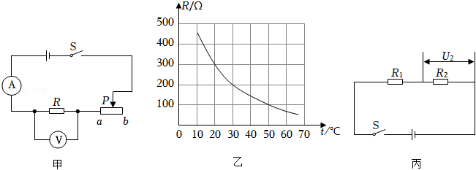8．（2022•柳州）小辉学习了电学的有关知识后，做如下实验。

（1）小辉利用如图甲的电路测量某定值电阻R的阻值。

①连接实物电路时，滑动变阻器的滑片P应置于　 　（选填“a”或“b”）端，开关应　 　。

②实验中，移动滑片P至某位置，若电流表和电压表示数为分别0.2A、2V，则R的阻值为

　 　Ω。

③为减小误差，改变R两端电压，多次测量电压及电流值，算出对应的电阻，最后求出电阻的　 　值，作为R的阻值。

（2）小辉得知某热敏电阻的阻值随温度变化图像如图乙，就利用该热敏电阻制作温控报警器，报警器电路的一部分如图丙所示，电源电压为12V。当环境温度达到或超过50℃时，电压U2达到或超过9V并触发报警器（图中未画出）报警。则图中　 　（选填“R1”或“R2”）应使用热敏电阻，另一定值电阻的阻值为　 　Ω。

9．（2022•宿迁）某物理实验小组正在使用“伏安法”测量未知电阻Rx阻值，实验电路如图甲所示（电源电压3V）。

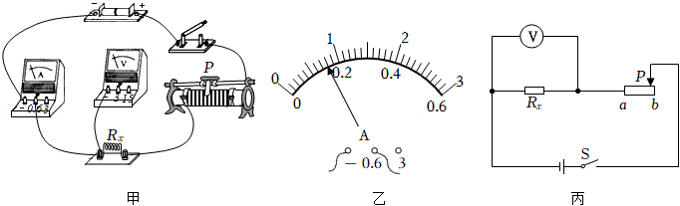

（1）请你用笔画线代替导线，将图甲中电路连接完整，导线不得交叉；闭合开关S前，应将滑动变阻器滑片移到最　 　端（选填“左”或“右”）。

（2）闭合开关后，发现电流表无示数，电压表有示数且示数接近3V，则电路故障原因可能是　 　。

（3）排除故障后，当滑片移到某一位置时，电压表示数为1.6V，电流表示数如图乙所示，其读数为　 　A，则未知电阻Rx＝　 　Ω。接下来测量多组实验数据算出Rx平均值，这是为了减小测量带来的　 　。

（4）利用图甲实验器材还能完成下列探究实验　 　。（选填“A”或“B”）

A.探究电流与电压的关系

B.探究电流与电阻的关系

（5）实验中电流表突然损坏，小组同学经过讨论设计了一种实验方案，也可测出Rx阻值。电路如图丙所示，电源电压未知且恒定不变，a、b为滑动变阻器左右两个端点，滑动变阻器最大阻值为Rmax，请你把以下测量步骤补充完整。

①闭合开关S，滑片P移到a端时，读出电压表示数为U1；

②闭合开关S，　 　，读出电压表示数为U2；

③待测电阻Rx＝　 　。（用已知和测量出的物理量符号表示）

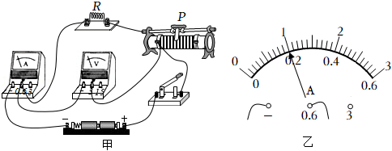10．（2022•聊城）如图甲所示，小聪同学设计了用“伏安法”测电阻的实验。

（1）同组的小丽发现他的连接中有一处错误，而且只需改动一根导线的连接，就可以顺利进行实验。请你在需要改动的导线上打“×”，并用笔画线代替导线画出正确的接线。

（2）电路连接正确后，闭合开关前，滑动变阻器的滑片应该滑到最　 　（选填“左”或“右”）端。

（3）小聪闭合开关，移动滑动变阻器的滑片P时，发现两个电表只有一个有示数，初步检查确认，电路接线完好，两个电表均无故障，则发生故障的元件应是　 　（填字母）。

A.电源

B.滑动变阻器

C.定值电阻R

D.开关

（4）排除故障后，小聪正常进行实验并将实验数据记录在表中。若第2次测量时电流表的示数如图乙所示，为　 　A，根据三次实验数据可得定值电阻R＝　 　Ω（结果保留一位小数）。

|  |  |  |  |
| --- | --- | --- | --- |
| 实验次数 | 电压U/V | 电流I/A | 电阻R/Ω |
| 1 | 1.5 | 0.16 | 9.4 |
| 2 | 2.0 |  |  |
| 3 | 2.5 | 0.24 | 10.4 |

（5）在物理实验中，经常要对物理量进行多次测量，下列实验与本次实验进行多次测量的目的相同的是　 　（填字母）。

A.用刻度尺测量作业本的长度

B.探究同种物质的质量与体积的关系

C.测量小灯泡的电功率

11．（2022•玉林）如图1甲所示是“测量小灯泡的电阻”的实验电路图。

（1）请根据图1甲所示电路图，用笔画线代替导线完成图乙未连接好的实物电路（要求滑片P向右移动时小灯泡变亮）；

（2）电路连接好后闭合开关，发现电流表有示数，电压表无示数，小灯泡不亮，如果电路只有一个元件有故障，该故障可能是小灯泡　 　；

（3）排除故障后，继续进行实验，小灯泡正常发光时电压表示数如图1丙所示，其读数为　 　V；

（4）根据实验数据，作出小灯泡工作时I﹣U的关系图像如图2所示，则小灯泡正常发光时的电阻为　 　Ω；

（5）由图2可知，不同电压下，小灯泡电阻值不同，灯丝的电阻会随温度升高而变　 　；

（6）若实验过程中发现电压表损坏，现增加一个已知阻值为R0的定值电阻和一个开关，设计如图3所示的电路，也能测出小灯泡正常发光时的电阻，其实验步骤如下：

①闭合开关S，断开开关S1，移动滑动变阻器的滑片P，使电流表的示数为I额，并记录下来；

②保持滑动变阻器滑片P的位置不动，闭合开关S和S1，记下此时电流表的示数为I1；

③保持开关S和S1闭合，移动滑动变阻器的滑片至最右端，记下此时电流表的示数为I2；

④则小灯泡正常发光时电阻的表达式为：R灯＝　 　（用I额、I1、I2和R0表示）。

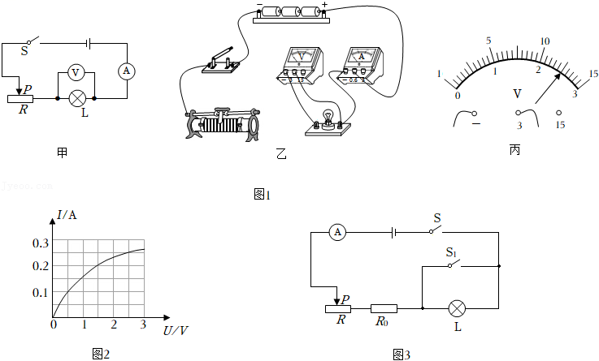

12．（2022•泰州）在“测量定值电阻阻值”的实验中，小明所用电源的电压保持不变，滑动变阻器标有“10Ω 2A”的字样。

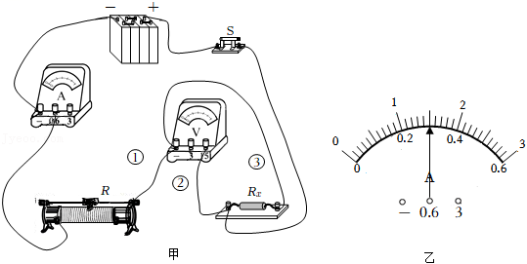

（1）粗心的小明连好最后一根导线时的电路如图甲所示，请你指出其中存在的问题：

一是　 　；二是　 　。

|  |  |  |  |
| --- | --- | --- | --- |
| 实验次数 | 电压U/V | 电流I/A | 电阻Rx/Ω |
| ① | 5.0 |  |  |
| ② | 6.5 | 0.4 |  |
| ③ | 8.0 | 0.5 |  |

（2）小明解决上述问题后，闭合开关发现：电压表指针有明显偏转，而电流表指针几乎不动。经检查：电路中电表完好且只有一处故障，他初步判断可能是导线　 　（选导线编号）断路或　 　断路。

（3）排除上述电路故障后，小明开始实验：

①闭合开关，读出电表示数后立即断开开关，并将读数填在表中，其中电流表指针位置如图乙所示，则电流表读数为　 　A，利用该组数据算出的Rx阻值为　 　Ω（保留一位小数）。

②闭合开关，将滑动变阻器的滑片向　 　移至适当位置，读出两电表示数后立即断开开关，并将读数填在表中。

③闭合开关，继续移动滑片，直至移到了滑动变阻器的一端，读出两电表示数，断开开关，并将读数填在表中。

（4）分析表中数据，小明发现：随着待测电阻两端电压的增大，计算得出的待测电阻阻值变化情况是　 　。

他感到困惑：为何会出现这样的结果呢？小华帮他检查后指出：小明所测出的电压数据是错误的。于是小明想重新实验，小华提醒他：无需重新实验，利用已知信息和电流表的读数，不但可计算出待测电阻的阻值，还能求出电源电压。小明经过认真思考后，计算得出：待测电阻Rx＝　 　Ω，电源电压U总＝　 　V。

13．（2022•福建）小华用如图1甲所示电路，测量标有“2.5V”字样小灯泡的电阻，现有器材：电源（3V）、电流表、电压表、滑动变阻器（20Ω 2A）、开关、导线若干。

（1）根据图1甲，用笔画线表示导线，将图1乙中的实物图连接完整。

（2）闭合开关前，滑动变阻器滑片P应调至　 　端。

（3）闭合开关，移动滑片P，发现灯泡始终不亮，电流表示数为零，电压表示数等于电源电压，可判断故障是　 　。

（4）排除故障后进行实验。移动滑片P，当电压表示数为2.2V时，电流表示数如图2甲，为　 　A，此时小灯泡的电阻为　 　Ω（结果保留一位小数）。

（5）根据实验数据，分别画出小灯泡和滑动变阻器的I﹣U图象，如图2乙。根据图象可知：小灯泡两端电压越大，电阻越　 　；当滑动变阻器电阻与小灯泡电阻相等时，小灯泡消耗的功率是　 　W。

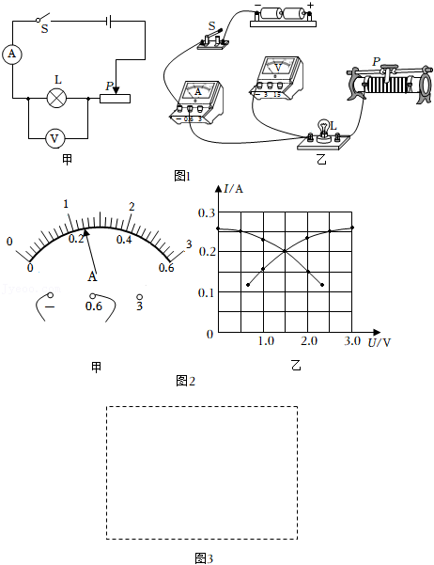（6）小华发现无论如何移动滑片，小灯泡两端的电压都无法调到0.5V。现增加一个阻值为20Ω的定值电阻R和一个开关，对原电路进行改进，使小灯泡两端电压能在0.5V～3.0V之间变化，测出小灯泡在不同电压下的电阻。请在图3虚线框中画出电路图，要求电路连接后不再拆接。

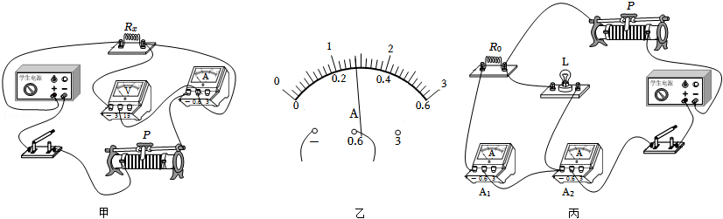14．（2022•泰安）物理创新实验小组连接了如甲图所示的电路，测量定值电阻Rx的阻值。电源电压有4V和6V两挡可选，Rx的阻值约为10Ω，滑动变阻器有（a：“15Ω 3A”和b：“50Ω 2A”）两种规格。

（1）李华同学发现甲图连接的电路有一处错误，请把接错的那一根导线找出来打“×”，用笔画线代替导线画出正确的连接（只改接一根导线）。

（2）李华正确连接导线后，将滑动变阻器的滑片P移至最右端，闭合开关后，电压表示数为1V，电流表示数为0.1A。由此判断电源电压选择的是　 　（选填“4V”或“6V”）挡，滑动变阻器选择的是　 　（选填“a”或“b”）规格。

（3）继续移动滑动变阻器的滑片P完成后续测量，第3次实验时，电流表的示数如乙图所示，请根据实验过程将表格填写完整，并将①②两处的数据填写在横线上（Rx的平均值精确到0.1Ω）。

|  |  |  |  |  |
| --- | --- | --- | --- | --- |
| 实验次数 | 电压Ux/V | 电流Ix/A | 电阻Rx/Ω | Rx平均值/Ω |
| 1 | 1 | 0.1 | 10 | ②　10.1 |
| 2 | 2.5 | 0.24 | 10.4 |
| 3 | 2.8 | ①　0.28 |  |

（4）该实验小组进行了实验创新，利用阻值为R0的定值电阻和电流表A1、A2等器材，测出了额定电压为U额的小灯泡L正常发光时的电阻，小组成员共同设计了如丙图所示的电路，经检查无误后进行实验。请你帮助他们将实验过程补充完整：

①闭合开关，移动滑动变阻器的滑片P，使电流表　 　（选填“A1”或“A2”）的示数为，同时记下另一个电流表的示数，记为I2；

②用已知物理量和测量量的符号表示出小灯泡L正常发光时的电阻RL＝　 　。

